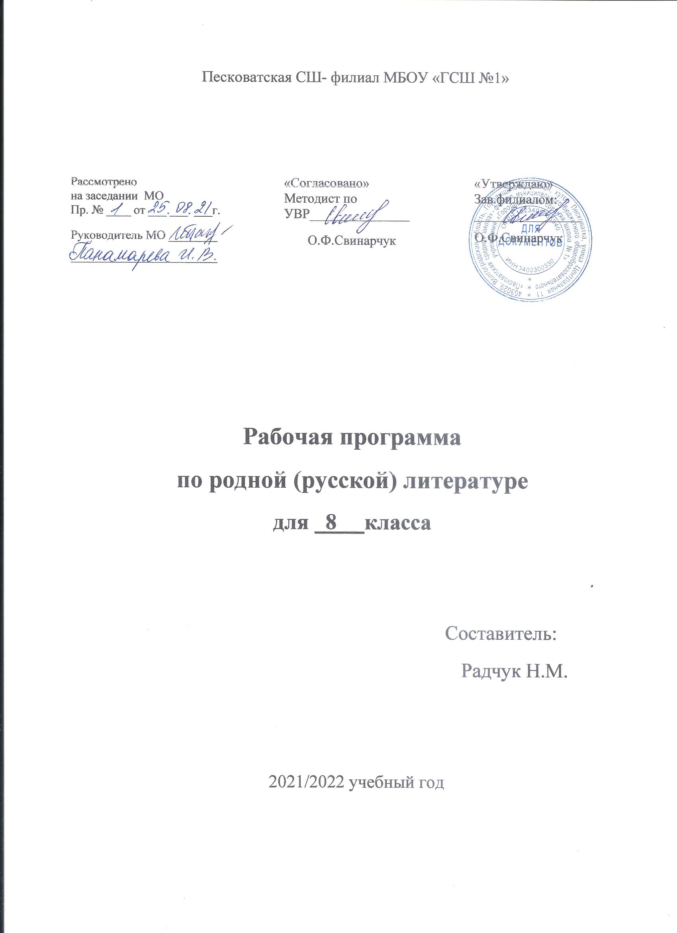
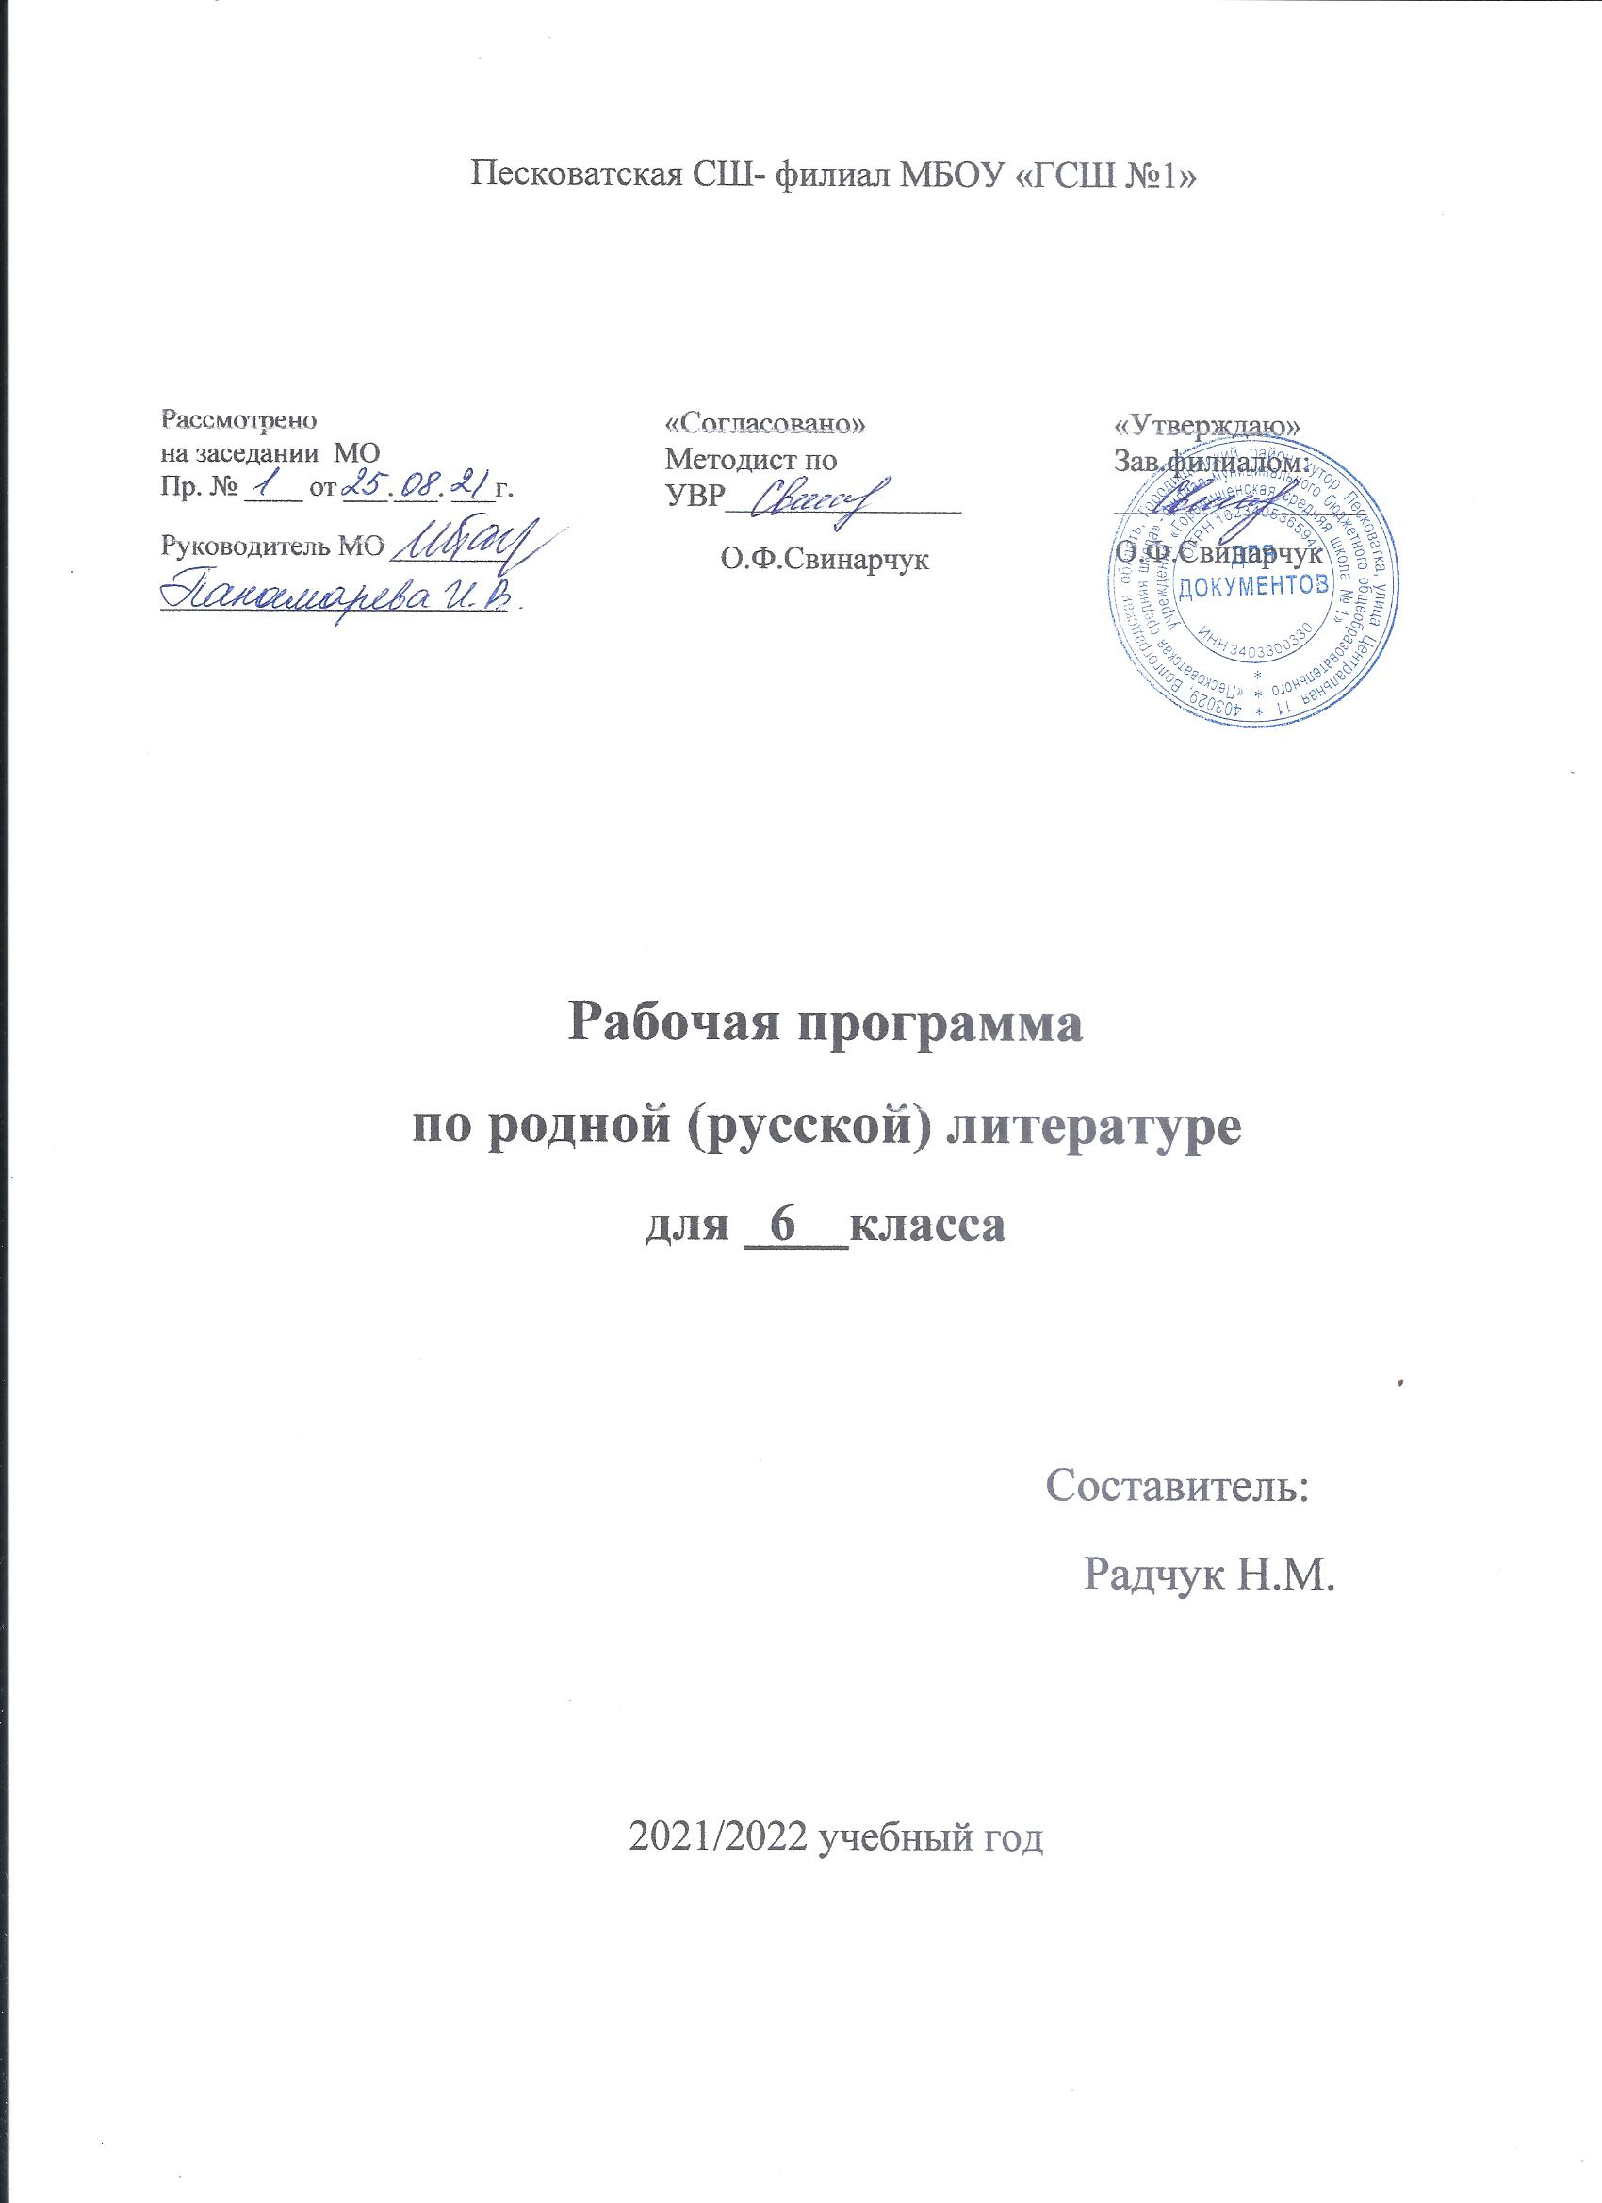
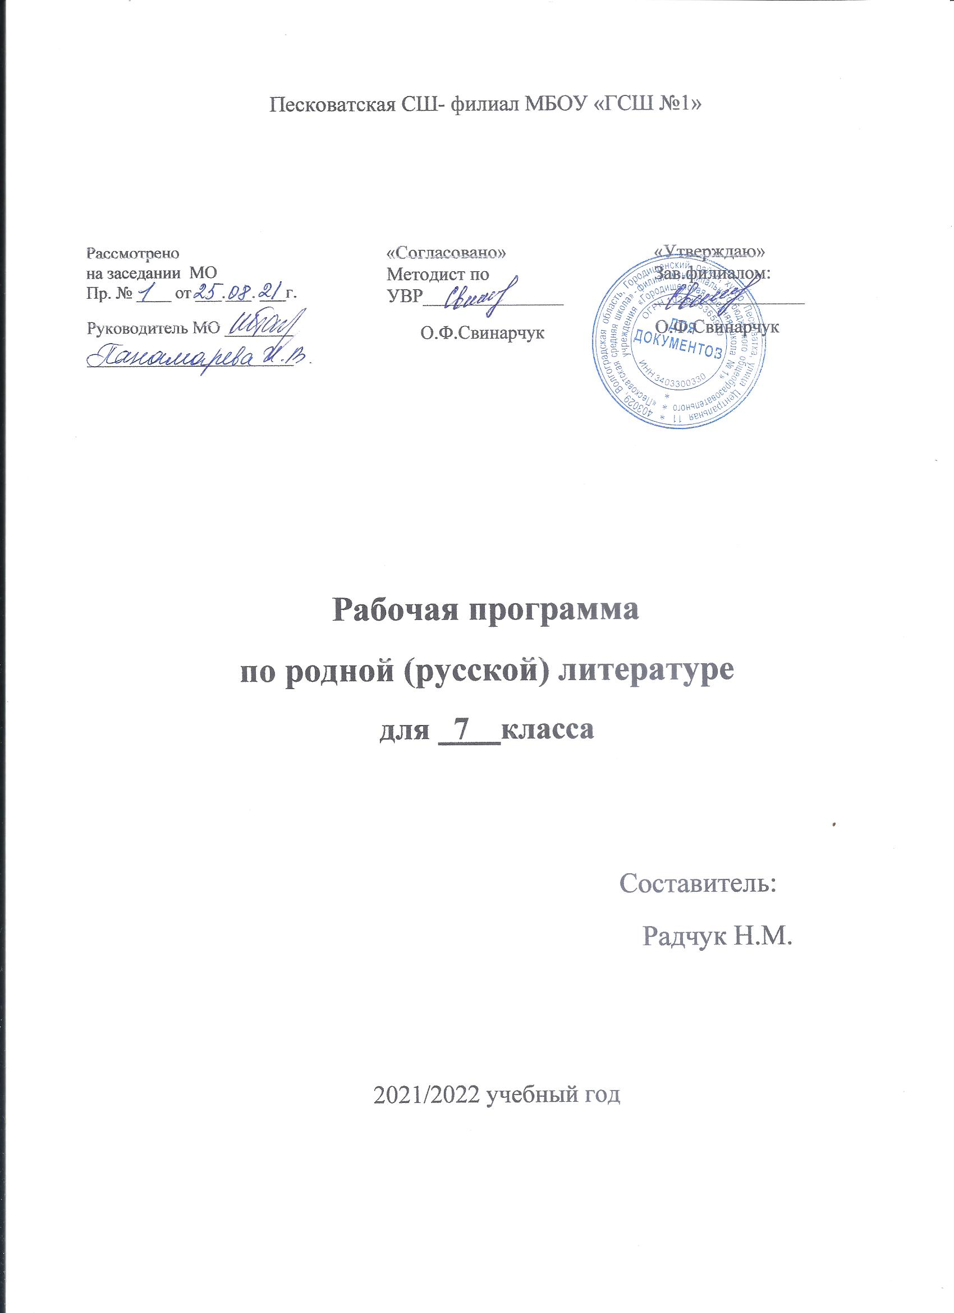

1. ПОЯСНИТЕЛЬНАЯ ЗАПИСКА
Нормативно-правовая основа программы
Нормативно-правовую основу настоящей примерной программы (далее – программа) по учебному предмету «Родная литература (русская)» составляют следующие документы:
Федеральный закон от 29 декабря 2012 г. № 273-ФЗ «Об образовании
в Российской Федерации» (далее – Федеральный закон об образовании);
Федеральный закон от 3 августа 2018 г. № 317-ФЗ «О внесении изменений в статьи 11 и 14 Федерального закона «Об образовании в Российской Федерации»;
Федеральный закон от 31.07.2020 N 304-ФЗ "О внесении изменений в Федеральный закон «Об образовании в Российской Федерации" по вопросам воспитания обучающихся»;
Указ Президента РФ от 6 декабря 2018 г. № 703 «О внесении изменений в Стратегию государственной национальной политики Российской Федерации на период до 2025 года, утвержденную Указом Президента Российской Федерации от 19 декабря 2012 г. № 1666»;
Приказ Министерства образования и науки РФ
от 6 октября 2009 г. № 373 «Об утверждении федерального государственного образовательного стандарта начального общего образования» (в редакции приказа Минобрнауки России от 31 декабря 2015 г. № 1576);
Приказ Министерства образования и науки РФ от 17 декабря 2010 г. № 1897 «Об утверждении федерального государственного образовательного стандарта основного общего образования» (в редакции приказа Минобрнауки России от 31 декабря 2015 г. № 1577).
Программа разработана на основе требований федерального государственного образовательного стандарта основного общего образования (в редакции приказа Минобрнауки России от 31 декабря 2015 г. № 1577) к результатам освоения основной образовательной программы основного общего образования по учебному предмету «Родная литература», входящему в образовательную область «Родной язык и родная литература».
Программа включает пояснительную записку, в которой даётся общая характеристика курса, раскрываются цели изучения родной русской литературы, определяется место учебного предмета «Родная литература (русская)» в учебном плане, раскрываются основные подходы к отбору содержания курса, характеризуются его основные содержательные линии.
Программа содержит планируемые результаты освоения основной образовательной программы основного общего образования по учебному предмету «Родная литература (русская)», примерное содержание учебного предмета «Родная литература (русская)», примерное тематическое планирование с указанием количества часов, отводимых на освоение каждой темы.
Программа определяет содержание учебного предмета по годам обучения (5 – 9 классы), основные направления обучения, воспитания и развития обучающихся средствами учебного предмета «Родная литература (русская)», включает систему условий реализации учебной программы.
Общая характеристика учебного предмета
«Родная литература (русская)»
Русская литература, являясь одной из самых богатых литератур мира, предоставляет широкие возможности для отражения эстетически ценной художественной модели мира и духовного познания жизни с позиций гуманистического сознания. Лучшие образцы русской литературы обладают высокой степенью эмоционального воздействия на внутренний мир школьников, способствуют их приобщению к гуманистическим ценностям и культурно-историческому опыту человечества, поэтому в поликультурной языковой среде русская литература должна изучаться на основе диалога культур. Гуманистический потенциал русской литературы позволяет рассматривать её как общенациональную российскую ценность, как средство воспитания школьников в духе уважительного отношения к языку и культуре народов Российской Федерации и мира, формирования культуры межнационального общения.
Как часть предметной области «Родной язык и родная литература» учебный предмет «Родная литература (русская)» тесно связан с предметом «Родной язык (русский)». Изучение предмета «Родная литература (русская)» способствует обогащению речи школьников, развитию их речевой культуры, коммуникативной и межкультурной компетенций.
Содержание курса «Родная литература (русская)» направлено на удовлетворение потребности школьников в изучении русской литературы как особого, эстетического, средства познания русской национальной культуры и самореализации в ней. Учебный предмет «Родная (русская) литература» не ущемляет права тех школьников, которые изучают иные родные языки и родные литературы, поэтому учебное время, отведённое на изучение данного предмета, не может рассматриваться как время для углублённого изучения основного курса литературы, входящего в предметную область «Русский язык и литература».
Содержание программы по родной русской литературе не включает произведения, изучаемые в основном курсе литературы, его задача – расширить литературный и культурный кругозор обучающихся за счёт их знакомства с дополнительными произведениями фольклора, русской классики и современной литературы, наиболее ярко воплотившими национальные особенности русской литературы и культуры, которые могут быть включены в проблемно-тематические блоки в соответствии со спецификой курса.
Программа учебного предмета «Родная литература (русская)» для 5–9 классов основной школы строится на сочетании проблемно-тематического, концентрического и хронологического принципов. Содержание программы для каждого класса включает произведения фольклора, русской классики и современной литературы, актуализирующие вечные проблемы и ценности (добро и зло, природа и человек, дом и семья, сострадание и жестокость, великодушие и милосердие, нравственный выбор человека и др.).
Содержание программы направлено на достижение результатов освоения основной образовательной программы основного общего образования в части требований, заданных федеральным государственным образовательным стандартом основного общего образования к предметной области «Родной язык и родная литература». Программа учебного предмета «Родная литература (русская)» ориентирована на сопровождение и поддержку учебного предмета «Литература», входящего в образовательную область «Русский язык и литература». Цели курса родной русской литературы в рамках предметной области «Родной язык и родная литература» имеют свою специфику, обусловленную дополнительным по своему содержанию характером курса, а также особенностями функционирования русского языка и русской литературы в разных регионах Российской Федерации.
В Указе Президента РФ от 6 декабря 2018 г. № 703 «О внесении изменений в Стратегию государственной национальной политики Российской Федерации на период до 2025 года, утвержденную Указом Президента Российской Федерации от 19 декабря 2012 г. № 1666» отмечается, что «общероссийская гражданская идентичность основана на сохранении русской культурной доминанты, присущей всем народам, населяющим Российскую Федерацию. Современное российское общество объединяет единый культурный (цивилизационный) код, который основан на сохранении и развитии русской культуры и языка, исторического и культурного наследия всех народов Российской Федерации и в котором заключены такие основополагающие общечеловеческие принципы, как уважение самобытных традиций народов, населяющих Российскую Федерацию, и интегрирование их лучших достижений в единую российскую культуру».
В соответствии с требованиями федерального государственного образовательного стандарта к предметным результатам освоения основной образовательной программы по учебному предмету «Родная литература» курс родной русской литературы направлен на формирование представлений о родной литературе как одной из основных национально-культурных ценностей народа, как особого способа познания жизни, а также на развитие способности понимать литературные художественные произведения, отражающие этнокультурные традиции.
Изучение предмета «Родная литература (русская)» должно обеспечить достижение следующих целей:
- воспитание и развитие личности, способной понимать и эстетически воспринимать произведения родной русской литературы, и обладающей гуманистическим мировоззрением, общероссийским гражданским сознанием и национальным самосознанием, чувством патриотизма и гордости от принадлежности к многонациональному народу России;
- формирование познавательного интереса к родной русской литературе, воспитание ценностного отношения к ней как хранителю историко-культурного опыта русского народа, включение обучающегося в культурно-языковое поле своего народа и приобщение к его культурному наследию;
- осознание исторической преемственности поколений, формирование причастности к свершениям и традициям своего народа и ответственности за сохранение русской культуры;
- развитие у обучающихся интеллектуальных и творческих способностей, необходимых для успешной социализации и самореализации личности в многонациональном российском государстве.
Учебный предмет «Родная литература (русская)» направлен на решение следующих задач:
- приобщение к литературному наследию русского народа в контексте единого исторического и культурного пространства России, диалога культур всех народов Российской Федерации;
- осознание роли родной русской литературы в передаче от поколения к поколению историко-культурных, нравственных, эстетических ценностей;
- выявление взаимосвязи родной русской литературы с отечественной историей, формирование представлений о многообразии национально-специфичных форм художественного отражения материальной и духовной культуры русского народа в русской литературе;
- получение знаний о родной русской литературе как о развивающемся явлении в контексте её взаимодействия с литературой других народов Российской Федерации, их взаимовлияния;
- выявление культурных и нравственных смыслов, заложенных в родной русской литературе; создание устных и письменных высказываний, содержащих суждения и оценки по поводу прочитанного;
- формирование опыта общения с произведениями родной русской литературы в повседневной жизни и учебной деятельности;
- накопление опыта планирования собственного досугового чтения, определения и обоснования собственных читательских предпочтений произведений родной русской литературы;
- формирование потребности в систематическом чтении произведений родной русской литературы как средстве познания мира и себя в этом мире, гармонизации отношений человека и общества, многоаспектного диалога;
- развитие умений работы с источниками информации, осуществление поиска, анализа, обработки и презентации информации из различных источников, включая Интернет, и др.
В основу курса родной русской литературы заложена мысль о том, что русская литература включает в себя систему ценностных кодов, единых для национальной культурной традиции. Являясь средством не только их сохранения, но и передачи подрастающему поколению, русская литература устанавливает тем самым преемственную связь прошлого, настоящего и будущего русской национально-культурной традиции в сознании школьников.
Объединяющим принципом для содержания предметов «Родной язык (русский)» и «Родная литература (русская)» является культурно-исторический подход к представлению дидактического материала. На его основе в программе учебного предмета «Родная литература (русская)» выделяются проблемно-тематические блоки, каждый из которых включает сопряжённые с ним ключевые слова, отражающие духовную и материальную культуру русского народа в их исторической взаимосвязи. Через ключевые для национального сознания культурные понятия, формирующие ценностное поле русской литературы, отражается когнитивное пространство, которое является формой существования русской культуры в сознании как народа в целом, так и отдельного человека.
Это концептуальное положение определяет специфические особенности учебного предмета «Родная литература (русская)», отличающие его от учебного предмета «Литература», входящего в предметную область «Русский язык и литература».
Специфика курса родной русской литературы обусловлена:
а) отбором произведений русской литературы, в которых наиболее ярко выражено их национально-культурное своеобразие (например, русский национальный характер, обычаи и традиции русского народа), духовные основы русской культуры;
б) более подробным освещением историко-культурного фона эпохи создания изучаемых литературных произведений, расширенным историко-культурным комментарием к ним.
Место учебного предмета «Родная литература (русская)»
в учебном плане
На обязательное изучение предмета «Родная литература (русская)» на этапе основного общего образования отводится 68 часов. В 5–8 классах выделяется по 17 часов в год .
Основные содержательные линии программы учебного предмета «Родная литература (русская)»
Учебный предмет «Родная литература (русская)» опирается на содержание программы по предмету «Литература» предметной области «Русский язык и литература», сопровождает и поддерживает его. Поэтому основные содержательные линии настоящей программы (проблемно-тематические блоки) не дублируют программу основного курса литературы, но соотносятся с включённым в неё содержанием.
Содержание программы курса «Родная литература (русская)» определяется следующими принципами.
- Основу программы «Родная литература (русская)» составляют произведения русских писателей, наиболее ярко воплотившие национальную специфику русской литературы и культуры, которые не входят в список обязательных произведений, представленных в Примерной программе (ПООП ООО) по учебному предмету «Литература».
Перечень имён писателей в программе курса русской родной литературы включает не только традиционно изучаемый в школе «первый ряд» национального литературного канона, но и авторов, составляющих «круг» классиков литературы, что позволяет дополнить тематические блоки новыми для школьной практики произведениями.
2. В программу учебного предмета «Родная литература (русская)» вводится большое количество произведений современных авторов, продолжающих в своём творчестве национальные традиции русской литературы и культуры, но более близких и понятных современному школьнику, чем классика.
- Проблемно-тематические блоки объединяют произведения в соответствии с выделенными сквозными линиями (например: родные просторы – русский лес – берёза).
- Внутри проблемно-тематических блоков произведений выделяются отдельные подтемы, связанные с национально-культурной спецификой русских традиций, быта и нравов (например: праздники русского мира, Масленица, блины и т. п.).
- В каждом тематическом блоке выделяются ключевые слова, которые позволяют на различном литературно-художественном материале показать, как важные для национального сознания понятия проявляются в культурном пространстве на протяжении длительного времени – вплоть до наших дней (например: сила духа, доброта, милосердие).
- В отдельные тематические блоки программы вводятся литературные произведения, включающие в сферу выделяемых национально-специфических явлений образы и мотивы, отражённые средствами других видов искусства: живописи, музыки, кино, театра. Это позволяет прослеживать связи между ними (диалог искусств в русской культуре).
В соответствии с указанными общими принципами формирования содержания курса родной русской литературы в программе выделяются три содержательные линии (три проблемно-тематических блока):
- «Россия – родина моя»;
- «Русские традиции»;
- «Русский характер – русская душа».
Каждая содержательная линия предусматривает вариативный компонент содержания курса родной русской литературы, разработка которого в рабочих программах предполагает обращение к литературе народов России и мира в целях выявления национально-специфического и общего в произведениях, близких по тематике и проблематике. Например: поэты народов России о русском и родном языках; новогодние традиции в литературе народов России и мира; образ степи в фольклоре и литературе народов России.
В вариативную часть содержания курса целесообразно включать прежде всего произведения наиболее крупных национальных писателей, внёсших значительный вклад в развитие мировой художественной литературы и писавших как на русском, так и на родном языке. Так, при изучении подраздела «Преданья старины глубокой» в 5-м и 6-м классах естественным будет обращение к национальному фольклору: пословицам, поговоркам, сказкам, героическому эпосу народов России и мира. Подраздел «Родные просторы» может быть удачно дополнен сопоставлением изучаемых произведений русской литературы с поэзией татарского поэта Габдуллы Тукая, балкарского поэта Кайсына Кулиева и других авторов, писавших о своём крае. В ряду произведений о сибирском крае органична поэзия хакасского автора Михаила Кильчичакова. Подраздел «Тепло родного дома» может изучаться, например, в контексте творчества осетинского автора Коста Хетагурова. Почти у каждого народа есть произведения о родном языке, но небывалых высот достигла в этом поэзия дагестанского писателя Расула Гамзатова, писавшего на аварском языке.
Сказанное выше не исключает обращения к произведениям других писателей из разных регионов многонациональной России, в том числе молодых современных авторов, если их творчество посвящено родному краю, является «визитной карточкой» литературы региона. Произведения региональных авторов учителя могут включать в свои рабочие программы по своему выбору и с учётом национально-культурной специфики региона.

2. ПЛАНИРУЕМЫЕ РЕЗУЛЬТАТЫ ОСВОЕНИЯ УЧЕБНОГО ПРЕДМЕТА «РОДНАЯ ЛИТЕРАТУРА (РУССКАЯ)»
Личностные результаты освоения примерной программы по учебному предмету «Родная литература (русская)» должны отражать:
- осознание обучающимися российской гражданской идентичности, своей этнической принадлежности; проявление патриотизма, уважения к Отечеству, прошлому и настоящему многонационального народа России; чувство ответственности и долга перед Родиной; понимание гуманистических, демократических и традиционных ценностей многонационального российского общества;
- способность и готовность обучающихся к саморазвитию и самообразованию на основе мотивации к обучению и познанию, уважительное отношение к труду;
- формирование целостного мировоззрения, соответствующего современному уровню развития науки и общественной практики, учитывающего социальное, культурное, языковое, духовное многообразие современного мира;
- осознанное, уважительное и доброжелательное отношение к другому человеку, его мнению, мировоззрению, культуре, языку, вере, гражданской позиции, к истории, культуре, религии, традициям, языкам, ценностям народов России и народов мира;
- развитие эстетического сознания через освоение художественного наследия народов России и мира творческой деятельности эстетического характера; осознание значимости художественной культуры народов России и стран мира;
- способность и готовность вести диалог с другими людьми и достигать в нем взаимопонимания; готовность к совместной деятельности, активное участие в коллективных учебно-исследовательских, проектных и других творческих работах;
- неприятие любых нарушений социальных (в том числе моральных и правовых) норм; ориентация на моральные ценности и нормы в ситуациях нравственного выбора; оценочное отношение к своему поведению и поступкам, а также к поведению и поступкам других.
Метапредметные результаты освоения примерной программы по учебному предмету «Родная литература (русская)» должны отражать сформированность универсальных учебных действий: регулятивных, познавательных, коммуникативных.
Регулятивные УУД:
- умение самостоятельно определять цели своего обучения, ставить и формулировать для себя новые задачи в учебе и познавательной деятельности, самостоятельно планировать пути достижения целей, в том числе альтернативные, осознанно выбирать наиболее эффективные способы решения учебных и познавательных задач;
- умение соотносить свои действия с планируемыми результатами, осуществлять контроль своей деятельности в процессе достижения результата, определять способы действий в рамках предложенных условий и требований, корректировать свои действия в соответствии с изменяющейся ситуацией; оценивать правильность выполнения учебной задачи, собственные возможности ее решения;
- владение основами самоконтроля, самооценки, принятия решений и осуществления осознанного выбора в учебной и познавательной деятельности.
Познавательные УУД:
- умение определять понятия, создавать обобщения, устанавливать аналогии, классифицировать, самостоятельно выбирать основания и критерии для классификации, устанавливать причинно-следственные связи, строить логическое рассуждение, умозаключение (индуктивное, дедуктивное и по аналогии) и делать выводы;
- умение создавать, применять и преобразовывать знаки и символы, модели и схемы для решения учебных и познавательных задач;
- навыки смыслового чтения.
Коммуникативные УУД
- умение организовывать учебное сотрудничество и совместную деятельность с учителем и сверстниками; работать индивидуально и в группе: находить общее решение и разрешать конфликты на основе согласования позиций и учета интересов; формулировать, аргументировать и отстаивать свое мнение;
- умение осознанно использовать речевые средства в соответствии с задачей коммуникации для выражения своих чувств, мыслей и потребностей; владеть устной и письменной речью, монологической контекстной речью;
- формирование и развитие компетентности в области использования информационно-коммуникационных технологий; развитие мотивации к овладению культурой активного пользования словарями и другими поисковыми системами.
Предметные результаты освоения примерной программы по учебному предмету «Родная литература (русская)» должны отражать:
- понимание значимости родной русской литературы для вхождения в культурно-языковое пространство своего народа; осознание коммуникативно-эстетических возможностей родного русского языка на основе изучения выдающихся произведений родной русской литературы;
- проявление ценностного отношения к родной русской литературе как хранительнице культуры русского народа, ответственности за сохранение национальной культуры, приобщение к литературному наследию русского народа в контексте единого исторического и культурного пространства России, диалога культур всех народов Российской Федерации и мира;
- понимание наиболее ярко воплотивших национальную специфику русской литературы и культуры произведений русских писателей, в том числе современных авторов, продолжающих в своём творчестве национальные традиции русской литературы;
- осмысление ключевых для национального сознания культурных и нравственных смыслов, проявляющихся в русском культурном пространстве и на основе многоаспектного диалога с культурами народов России и мира;
- развитие представлений о богатстве русской литературы и культуры в контексте культур народов России и всего человечества; понимание их сходства и различий с русскими традициями и укладом; развитие способности понимать литературные художественные произведения, отражающие разные этнокультурные традиции;
- овладение различными способами постижения смыслов, заложенных в произведениях родной русской литературы, и создание собственных текстов, содержащих суждения и оценки по поводу прочитанного;
- применение опыта общения с произведениями родной русской литературы в повседневной жизни и проектной учебной деятельности, в речевом самосовершенствовании; умение формировать и обогащать собственный круг чтения;
- накопление опыта планирования собственного досугового чтения произведений родной русской литературы, определения и обоснования своих читательских предпочтений; формирование потребности в систематическом чтении как средстве познания мира и себя в этом мире, гармонизации отношений человека и общества.
Предметные результаты освоения примерной программы по учебному предмету «Родная литература (русская)» по годам обучения
Второй год обучения. 6 класс
- развитие умения выделять проблематику русских былин и былинных сюжетов в фольклоре и русской литературе для развития представлений о нравственном идеале русского народа в контексте героического эпоса разных народов, устанавливать связи между ними на уровне тематики, проблематики, образов; осмысление ключевых для русского национального сознания культурных и нравственных смыслов в произведениях о русском севере и русской зиме;
- развитие представлений о богатстве русской литературы и культуры в контексте культур народов России; русские национальные традиции в произведениях о русской масленице, о родном крае и русском доме;
- развитие представлений о русском национальном характере, его парадоксах и загадках русской души в произведениях о защите Родины в Крымской войне, об оптимизме и взаимопомощи как основных чертах русского человека, реальности и мечтах в книгах о подростках и о богатстве русского языка и родной речи;
- развитие умений давать смысловой анализ фольклорного и литературного текста на основе наводящих вопросов или по предложенному плану; создавать краткие историко-культурные комментарии и собственные тексты интерпретирующего характера в формате ответа на вопрос, анализа поэтического текста, характеристики героя; под руководством учителя сопоставлять произведения словесного искусства с произведениями других искусств; самостоятельно отбирать произведения для внеклассного чтения; развитие начальных умений самостоятельной проектно-исследовательской деятельности и оформления ее результатов, работы с разными источниками информации и овладения простейшими способами её обработки и презентации.
Третий год обучения. 7 класс
- развитие умения выделять проблематику и понимать эстетическое своеобразие русских народных песен (исторических и лирических), выявлять фольклорные сюжеты и мотивы в русской литературе для развития представлений о нравственном идеале русского народа; осмысление ключевых для русского национального сознания культурных и нравственных смыслов в произведениях о сибирском крае и русском поле;
- развитие представлений о богатстве русской литературы и культуры в контексте культур народов России; русские национальные традиции в произведениях о православном праздновании Пасхи и о русских умельцах и мастерах;
- развитие представлений о русском национальном характере, истоках русского патриотизма и героизма в произведениях о защите Родины; о загадках русской души; взрослых проблемах, которые приходится решать подросткам; об уникальности русского языка и родной речи;
- развитие умений давать смысловой анализ фольклорного и литературного текста по предложенному плану и воспринимать художественный текст как послание автора читателю, современнику и потомку; создавать историко-культурные комментарии и собственные тексты интерпретирующего характера в формате сравнительной характеристики героев, ответа на проблемный вопрос; под руководством учителя сопоставлять произведения словесного искусства с произведениями других искусств; самостоятельно отбирать произведения для внеклассного чтения; развитие умений самостоятельной проектно-исследовательской деятельности и оформления ее результатов, навыков работы с разными источниками информации и овладения основными способами её обработки и презентации.
Четвёртый год обучения. 8 класс
- развитие умения выделять проблематику и понимать эстетическое своеобразие произведений о легендарных героях земли русской для развития представлений о нравственных идеалах русского народа; осмысление ключевых для русского национального сознания культурных и нравственных смыслов в произведениях о Золотом кольце России и великой русской реке Волге;
- развитие представлений о богатстве русской литературы и культуры в контексте культур народов России; русские национальные традиции в произведениях о православном праздновании Троицы и о родстве душ русских людей;
- развитие представлений о русском национальном характере в произведениях о войне; о русском человеке как хранителе национального сознания; трудной поре взросления; о языке русской поэзии;
- развитие умений давать смысловой и идейно-эстетический анализ фольклорного и литературного текста самостоятельно и воспринимать художественный текст как послание автора читателю, современнику и потомку; создавать развернутые историко-культурные комментарии и собственные тексты интерпретирующего характера в формате анализа эпизода, ответа на проблемный вопрос; самостоятельно сопоставлять произведения словесного искусства с произведениями других искусств; самостоятельно отбирать произведения для внеклассного чтения; развитие умений самостоятельной проектно-исследовательской деятельности и оформления ее результатов, навыков работы с разными источниками информации и овладения основными способами её обработки и презентации.

3. Содержание учебного предмета «РОДНая литература (Русская)»
- Второй год обучения (17 ч)
- 6 КЛАСС
- РАЗДЕЛ 1. РОССИЯ – РОДИНА МОЯ (6 ч)
- Преданья старины глубокой (2 ч)
- Русские былины: богатыри и богатырство
- Былина «Илья Муромец и Святогор».
- Былинные сюжеты и герои в русской литературе
- И. А. Бунин. «Святогор и Илья».
- М. М. Пришвин. «Певец былин».
- Города земли русской (2 ч)
- Русский Север: Архангельск в русской литературе
- С. Г. Писахов. «Морожены песни» (из книги «Ледяна колокольня).
- Б. В. Шергин. «Детство в Архангельске», «Миша Ласкин» (главы из книги «Поморские были и сказания»).
- Родные просторы (1 ч)
- Стихи русских поэтов о зиме
- И. С. Никитин. «Встреча Зимы».
- А. А. Блок. «Снег да снег. Всю избу занесло…»
- Н. М. Рубцов. «Первый снег».
- По мотивам русских сказок о зиме
- Е. Л. Шварц. «Два брата».
- Проверочная работа (1)
- РАЗДЕЛ 2. РУССКИЕ ТРАДИЦИИ (5 ч)
- Праздники русского мира (2 ч)
- Масленица
- М. Ю. Лермонтов. «Посреди небесных тел…»
- А. Д. Дементьев. «Прощёное воскресенье».
- А. П. Чехов. «Блины».
- Тэффи. «Блины».
- Тепло родного дома (2 ч)
- Всюду родимую Русь узнаю
- В. А. Рождественский. «Русская природа».
- К. Г. Паустовский. «Заботливый цветок».
- Ю. В. Бондарев. «Поздним вечером».
- Проверочная работа (1)
- РАЗДЕЛ 3. РУССКИЙ ХАРАКТЕР – РУССКАЯ ДУША (6 ч)
- Не до ордена – была бы Родина (1 ч)
- Оборона Севастополя
- А. Н. Апухтин. «Солдатская песня о Севастополе».
- А. А. Фет. «Севастопольское братское кладбище».
- Рюрик Ивнев. «Севастополь».
- Загадки русской души (2 ч)
- Чудеса нужно делать своими руками
- Ф. И. Тютчев. «Чему бы жизнь нас ни учила…»
- Н. С. Лесков. «Неразменный рубль».
- В. П. Астафьев. «Бабушка с малиной».
- О ваших ровесниках (1 ч)
- Реальность и мечты
- Р. П. Погодин. «Кирпичные острова» (рассказы «Как я с ним
- познакомился», «Кирпичные острова»).
- Е. С. Велтистов. «Миллион и один день каникул» (фрагмент).
- Лишь слову жизнь дана (1 ч)
- На русском дышим языке
- К. Д. Бальмонт. «Русский язык».
- Ю. П. Мориц. «Язык обид – язык не русский…»
- Проверочная работа (1)
- Третий год обучения (17 ч)
- 7 КЛАСС
- РАЗДЕЛ 1. РОССИЯ – РОДИНА МОЯ (6 ч)
- Преданья старины глубокой (1 ч)
- Русские народные песни: исторические и лирические
- «На заре то было, братцы, на утренней…», «Ах вы, ветры, ветры буйные…»
- Фольклорные сюжеты и мотивы в русской литературе
- А. С. Пушкин. «Песни о Стеньке Разине» (песня 1).
- И. З. Суриков. «Я ли в поле да не травушка была…»
- А. К. Толстой. «Моя душа летит приветом…»
- Города земли русской (2 ч)
- Сибирский край
- В. Г. Распутин. «Сибирь, Сибирь…» (глава «Тобольск»).
- А. И. Солженицын. «Колокол Углича».
- Родные просторы (2 ч)
- Русское поле
- И. С. Никитин. «Поле».
- И. А. Гофф. «Русское поле».
- Д. В. Григорович. «Пахарь» (главы из повести).
- Проверочная работа (1)
- РАЗДЕЛ 2. РУССКИЕ ТРАДИЦИИ (5 ч)
- Праздники русского мира (3 ч)
- Пасха
- К. Д. Бальмонт «Благовещенье в Москве».
- А. С. Хомяков. «Кремлевская заутреня на Пасху».
- А. А. Фет. «Христос Воскресе!» (П. П. Боткину).
- А. П. Чехов. «Казак».
- Тепло родного дома (1 ч)
- Русские мастера
- С. А. Есенин. «Ключи Марии» (фрагмент).
- Ф. А. Абрамов. «Дом» (фрагмент).
- В. А. Солоухин. «Камешки на ладони».
- Проверочная работа (1)
- РАЗДЕЛ 3. РУССКИЙ ХАРАКТЕР – РУССКАЯ ДУША (6 ч)
- Не до ордена – была бы Родина (2 ч)
- На Первой мировой войне
- С. М. Городецкий. «Воздушный витязь».
- Г. М. Иванов. «О, твёрдость, о, мудрость прекрасная…», «Георгий
- Победоносец».
- Н. С. Гумилёв. «Наступление», «Война».
- М. М. Пришвин. «Голубая стрекоза».
- Загадки русской души (1 ч)
- Долюшка женская
- Ф. И. Тютчев. «Русской женщине».
- Н. А. Некрасов. «Внимая ужасам войны…»
- Ю. В. Друнина. «И откуда вдруг берутся силы…»
- Ф. А. Абрамов. «Золотые руки».
- В. М. Тушнова. «Вот говорят: Россия…»
- О ваших ровесниках (1 ч)
- Взрослые детские проблемы
- А. С. Игнатова. «Джинн Сева».
- Н. Н. Назаркин. «Изумрудная рыбка» (главы «Изумрудная рыбка»,
- «Ах, миледи!», «Про личную жизнь»).
- Лишь слову жизнь дана (1 ч)
- Такого языка на свете не бывало
- Вс. Рождественский. «В родной поэзии совсем не старовер…»
- Проверочная работа (1)
- Четвёртый год обучения (17 ч)
- 8 КЛАСС
- РАЗДЕЛ 1. РОССИЯ – РОДИНА МОЯ (6 ч)
- Преданья старины глубокой (2 ч)
- Легендарный герой земли русской Иван Сусанин
- С. Н. Марков. «Сусанин».
- О. А. Ильина. «Во время грозного и злого поединка…»
- П. Н. Полевой. «Избранник Божий» (главы из романа).
- Города земли русской (2 ч)
- По Золотому кольцу
- Ф. К. Сологуб. «Сквозь туман едва заметный…»
- М.А. Кузмин. «Я знаю вас не понаслышке…»
- И. И. Кобзев. «Поездка в Суздаль».
- В. А. Степанов. «Золотое кольцо».
- Родные просторы (1 ч)
- Волга – русская река
- «Уж ты, Волга-река, Волга-матушка!..» (русская народная песня).
- Н. А. Некрасов. «Люблю я краткой той поры…» (из поэмы «Горе старого Наума»).
- В. С. Высоцкий. «Песня о Волге».
- В. В. Розанов. «Русский Нил» (фрагмент).
- Проверочная работа (1)
- РАЗДЕЛ 2. РУССКИЕ ТРАДИЦИИ (5 ч)
- Праздники русского мира (2 ч)
- Троица
- И. А. Бунин. «Троица».
- С. А. Есенин. «Троицыно утро, утренний канон…»
- Н. И. Рыленков. «Возможно ль высказать без слов…»
- И. А. Новиков. «Троицкая кукушка».
- Тепло родного дома (2 ч)
- Родство душ
- Ф. А. Абрамов. «Валенки».
- Т. В. Михеева. «Не предавай меня!» (главы из повести).
- А. В. Жвалевский, Е. Б. Пастернак. «Радость жизни».

- Поверочная работа (1)
- РАЗДЕЛ 3. РУССКИЙ ХАРАКТЕР – РУССКАЯ ДУША (6 ч)
- Не до ордена – была бы Родина (1 ч)
- Дети на войне
- Э. Н. Веркин. «Облачный полк» (главы).
- Загадки русской души (1 ч)
- Сеятель твой и хранитель
- И. С. Тургенев. «Сфинкс».
- Ф. М. Достоевский. «Мужик Марей».
- О ваших ровесниках (2 ч)
- Пора взросления
- Б. Л. Васильев. «Завтра была война» (главы).
- Г. Н. Щербакова. «Вам и не снилось» (главы)
- Лишь слову жизнь дана (1 ч)
- Язык поэзии
- Дон Аминадо. «Наука стихосложения».
- И. Ф. Анненский. «Третий мучительный сонет».

Проверочная работа (1)

4. ТЕМАТИЧЕСКОЕ ПЛАНИРОВАНИЕ
- Второй год обучения (6 класс)

Блок | Тема | Количество часов | Дата
Раздел 1. РОССИЯ — РОДИНА МОЯ |  | 6
Преданья старины глубокой | Русские былины - богатыри и богатырство:  Былина «Илья Муромец и Святогор»  Былинные сюжеты и герои в русской литературе:  И. А. Бунин. «Святогор и Илья»  М. М. Пришвин. «Певец былин» | 2
Города земли русской | Русский Север - Архангельск в русской литературе:  С. Г. Писахов. «Морожены песни» (из книги «Ледяна колокольня)  Б. В. Шергин. «Детство в Архангельске», «Миша Ласкин» (главы из книги «Поморские были и сказания») | 2
Родные просторы | Стихи русских поэтов о зиме:  И. С. Никитин. «Встреча Зимы»  А. А. Блок. «Снег да снег. Всю избу занесло…»  Н. М. Рубцов. «Первый снег»  По мотивам русских сказок о зиме:  Е. Л. Шварц. «Два брата» | 1
Проверочная работа по итогам изучения раздела |  | 1
Раздел 2. РУССКИЕ ТРАДИЦИИ |  | 5
Праздники русского мира | Масленица:  М. Ю. Лермонтов. «Посреди небесных тел…»  А. Д. Дементьев. «Прощёное воскресенье»  А. П. Чехов. «Блины»  Тэффи. «Блины» | 2
Тепло родного дома | Всюду родимую Русь узнаю:  В. А. Рождественский. «Русская природа»  К. Г. Паустовский. «Заботливый цветок»  Ю. В. Бондарев. «Поздним вечером» | 2
Проверочная работа по итогам изучения раздела |  | 1
Раздел 3. РУССКИЙ ХАРАКТЕР – РУССКАЯ ДУША |  | 6
Не до ордена – была бы Родина | Оборона Севастополя:  А. Н. Апухтин. «Солдатская песня о Севастополе»  А. А. Фет. «Севастопольское братское кладбище»  Рюрик Ивнев. «Севастополь» | 1
Загадки русской души | Чудеса нужно делать своими руками:  Ф. И. Тютчев. «Чему бы жизнь нас ни учила…»  Н. С. Лесков. «Неразменный рубль»  В. П. Астафьев. «Бабушка с малиной» | 2
О ваших ровесниках | Реальность и мечты:  Р. П. Погодин. «Кирпичные острова» (рассказы «Как я с ним познакомился», «Кирпичные острова»)  Е. С. Велтистов. «Миллион и один день каникул» (фрагмент) | 1
Лишь слову жизнь дана | На русском дышим языке:  К. Д. Бальмонт. «Русский язык»  Ю. П. Мориц. «Язык обид – язык не русский…» | 1
Проверочная работа по итогам изучения раздела |  | 1

Третий год обучения (7 класс)

Блок | Тема | Количество часов | Дата
Раздел 1. РОССИЯ — РОДИНА МОЯ |  | 6
Преданья старины глубокой | Русские народные песни (исторические и лирические):  «На заре то было, братцы, на утренней…», «Ах вы, ветры, ветры буйные…»  Фольклорные сюжеты и мотивы в русской литературе:  А. С. Пушкин. «Песни о Стеньке Разине» (песня 1)  И. З. Суриков. «Я ли в поле да не травушка была…»  А. К. Толстой. «Моя душа летит приветом…» | 1
Города земли русской | Сибирский край:  В. Г. Распутин. «Сибирь, Сибирь…» (глава «Тобольск»)  А. И. Солженицын. «Колокол Углича» | 2
Родные просторы | Русское поле:  И. С. Никитин. «Поле»  И. А. Гофф. «Русское поле»  Д. В. Григорович. «Пахарь» ( главы из повести) | 2
Проверочная работа по итогам изучения раздела |  | 1
Раздел 2. РУССКИЕ ТРАДИЦИИ |  | 5
Праздники русского мира | Пасха:  К. Д. Бальмонт «Благовещенье в Москве»  А. С. Хомяков. «Кремлевская заутреня на Пасху»  А. А. Фет. «Христос Воскресе!» (П. П. Боткину)  А. П. Чехов. «Казак» | 3
Тепло родного дома | Русские мастера:  С. А. Есенин. «Ключи Марии» (фрагмент)  Ф. А. Абрамов. «Дом» (фрагмент)  В. А. Солоухин. «Камешки на ладони» | 1
Проверочная работа по итогам изучения раздела |  | 1
Раздел 3. РУССКИЙ ХАРАКТЕР – РУССКАЯ ДУША |  | 6
Не до ордена – была бы Родина | На Первой мировой войне:  С. М. Городецкий. «Воздушный витязь»  Г. М. Иванов. «О, твёрдость, о, мудрость прекрасная…», «Георгий  Победоносец»  Н. С. Гумилёв. «Наступление», «Война»  М. М. Пришвин. «Голубая стрекоза» | 2
Загадки русской души | Долюшка женская:  Ф. И. Тютчев. «Русской женщине»  Н. А. Некрасов. «Внимая ужасам войны…»  Ю. В. Друнина. «И откуда вдруг берутся силы…»  Ф. А. Абрамов. «Золотые руки»  В. М. Тушнова. «Вот говорят: Россия…» | 1
О ваших ровесниках | Взрослые детские проблемы:  А. С. Игнатова. «Джинн Сева»  Н. Н. Назаркин. «Изумрудная рыбка» (главы «Изумрудная рыбка»,  «Ах, миледи!», «Про личную жизнь»). | 1
Лишь слову жизнь дана | Такого языка на свете не бывало:  Вс. Рождественский. «В родной поэзии совсем не старовер…» | 1
Проверочная работа по итогам изучения раздела |  | 1

Четвертый год обучения (8 класс)

Блок | Тема | Количество часов | Дата
Раздел 1. РОССИЯ — РОДИНА МОЯ |  | 6
Преданья старины глубокой | Легендарный герой земли русской Иван Сусанин:  С. Н. Марков. «Сусанин»  О. А. Ильина. «Во время грозного и злого поединка…»  П. Н. Полевой. «Избранник Божий» (главы из романа) | 2
Города земли русской | По Золотому кольцу:  Ф. К. Сологуб. «Сквозь туман едва заметный…»  М.А. Кузмин. «Я знаю вас не понаслышке…»  И. И. Кобзев. «Поездка в Суздаль»  В. А. Степанов. «Золотое кольцо» | 2
Родные просторы | Волга – русская река:  «Уж ты, Волга-река, Волга-матушка!..» (русская народная песня).  Н. А. Некрасов. «Люблю я краткой той поры…» (из поэмы «Горе  старого Наума»)  В. С. Высоцкий. «Песня о Волге»  В. В. Розанов. «Русский Нил» (фрагмент) | 1
Проверочная работа по итогам изучения раздела |  | 1
Раздел 2. РУССКИЕ ТРАДИЦИИ |  | 5
Праздники русского мира | Троица:  И. А. Бунин. «Троица»  С. А. Есенин. «Троицыно утро, утренний канон…»  Н. И. Рыленков. «Возможно ль высказать без слов…»  И. А. Новиков. «Троицкая кукушка» | 2
Тепло родного дома | Родство душ:  Ф. А. Абрамов. «Валенки»  Т. В. Михеева. «Не предавай меня!» (главы из повести)  А. В. Жвалевский, Е. Б. Пастернак. «Радость жизни» | 2
Проверочная работа по итогам изучения раздела |  | 1
Раздел 3. РУССКИЙ ХАРАКТЕР – РУССКАЯ ДУША |  | 6
Не до ордена – была бы Родина | Дети на войне:  Э. Н. Веркин. «Облачный полк» (главы) | 1
Загадки русской души | Сеятель твой и хранитель:  И. С. Тургенев. «Сфинкс»  Ф. М. Достоевский. «Мужик Марей» | 1
О ваших ровесниках | Пора взросления:  Б. Л. Васильев. «Завтра была война» (главы)  Г. Н. Щербакова. «Вам и не снилось» (главы) | 2
Лишь слову жизнь дана | Язык поэзии:  Дон Аминадо. «Наука стихосложения»  И. Ф. Анненский. «Третий мучительный сонет» | 1
Проверочная работа по итогам изучения раздела |  | 1

5. СИСТЕМА УСЛОВИЙ РЕАЛИЗАЦИИ УЧЕБНОЙ ПРОГРАММЫ
- Для реализации учебной программы «Родная литература (русская)» в основной школе необходимо оптимальное оснащение учебного процесса, использование разнообразных средств, обогащающих урок, позволяющих также организовать и внеурочную деятельность по изучаемому предмету. Кабинет литературы требуется оснастить не только книгопечатными, но и наглядно-демонстрационными материалами (портреты писателей, альбомы по творчеству писателей, фотографии и т. д., настенные таблицы).
- Обязательным условием проведения современного урока является также систематическое и планомерное использование разнообразных мультимедийных, компьютерных и информационно-коммуникационных технологий, которые расширяют представления учащихся о родной русской литературе, способствуют развитию интереса к русской культуре и являются мощным мотивационным средством изучения предмета.
- Список нормативных документов и научно-методической литературы:
- Федеральный закон от 29 декабря 2012 г. № 273-ФЗ «Об образовании
в Российской Федерации» [Электронный ресурс]. URL: http://www.kremlin.ru/acts/bank/36698/ (дата обращения: 09.09.2020).
- Указ Президента РФ от 6 декабря 2018 г. № 703 «О внесении изменений в Стратегию государственной национальной политики Российской Федерации на период до 2025 года, утвержденную Указом Президента Российской Федерации от 19 декабря 2012 г. № 1666» [Электронный ресурс]. URL:
- http://www.kremlin.ru/acts/bank/43843 (дата обращения: 09.09.2020).
- Приказ Министерства образования и науки РФ от 17 декабря 2010 г. № 1897 «Об утверждении федерального государственного образовательного стандарта основного общего образования» (в редакции приказа Минобрнауки России от 31 декабря 2015 г. № 1577) [Электронный ресурс]. URL: https://fgos.ru/ (дата обращения: 09.09.2020).
- Примерная программа воспитания (одобрена решением ФУМО, протокол от 2 июня 2020 г. №2/20) [Электронный ресурс]. URL: https://fgosreestr.ru/registry/primernaja-programma-vospitanija/ (дата обращения: 09.09.2020).
- Русские писатели. 1800-1917: Биографический словарь. Т.1–6. Гл. ред. П. А. Николаев. М.: Советская энциклопедия; Нестор-История, 1989-2019.
- История русской литературы: В 4 т. / АН СССР. Ин-т рус. лит. (Пушкин. Дом); Редкол.: Н. И. Пруцков (гл. ред.), А. С. Бушмин, Е. Н. Куприянова, Д. С. Лихачев, Г. П. Макогоненко, К. Д. Муратова. — Л.: Наука. Ленингр. отделение, 1980—1983.
- Литературная энциклопедия терминов и понятий / ИНИОН РАН; Гл. ред. и сост. А. Н. Николюкин. М.: Интелвак, 2001.
- Аристова М. А., Беляева Н.В., Критарова Ж.Н. Учебный предмет «Родная литература (русская)»: цели, задачи, содержание // Вестник образования России. 2020. №14. С. 55-63.
- Аристова М. А., Беляева Н. В. Ценностный потенциал родной литературы как хранительницы культурного наследия народа // Надькинские чтения. Родной язык как средство сохранения и трансляции культуры, истории и преемственности поколений в условиях многонационального государства. Сборник научных трудов по материалам Международной научной конференции. Саранск, 2019. С. 260-265.
- Беляева Н. В., Добротина И.Н., Критарова Ж.Н. Предметы школьного филологического образования как важный фактор национального самоопределения // Образовательное пространство в информационную эпоху – 2019. Сборник научных трудов. Материалы международной научно-практической конференции / Под ред. С. В. Ивановой. М.: ФГБНУ «Институт стратегии развития образования РАО», С. 890-902.
- Рекомендуемые информационные ресурсы:
- http://feb-web.ru/ Фундаментальная электронная библиотека «Русская литература и фольклор».
- https://gufo.me/dict/literary_encyclopedia Литературная энциклопедия.
- https://www.krugosvet.ru/ Универсальная энциклопедия «Кругосвет».
- http://www.rulex.ru/ Русский биографический словарь.
- https://www.slovari.ru/ Электронная библиотека словарей русского языка.
- http://gramota.ru/ Справочно-информационный портал «Грамота.ру».
- http://www.nasledie-rus.ru/ «Наше наследие» - сайт журнала, посвященный русской истории и культуре.
- http://pushkinskijdom.ru/ сайт Института русской литературы (Пушкинский Дом) РАН – раздел «Электронные ресурсы».
- http://biblio.imli.ru/ Электронная библиотека ИМЛИ РАН – раздел «Русская литература».
- https://rvb.ru/ Русская виртуальная библиотека.
- https://ilibrary.ru/ интернет-библиотека Алексея Комарова: представлены тексты академических изданий русской классики XIX – начала XX вв.
- https://arch.rgdb.ru/ Национальная электронная детская библиотека: включает классику и современную литературу для детей и подростков, а также коллекцию диафильмов.

Приказ Министерства образования и науки РФ от 17 декабря 2010 г. № 1897 «Об утверждении федерального государственного образовательного стандарта основного общего образования». URL: https://docs.edu.gov.ru/document/8f549a94f631319a9f7f5532748d09fa.
Указ Президента РФ от 6 декабря 2018 г. № 703 «О внесении изменений в Стратегию государственной национальной политики Российской Федерации на период до 2025 года, утвержденную Указом Президента Российской Федерации от 19 декабря 2012 г. № 1666» URL: https://base.garant.ru/72120010.

